СОГЛАСОВАНО: УТВЕРЖДАЮ:
Заместитель директора по УВР директор МАОУСОШ № 2
______________И.И.Бобровникова ______________________
И.Р.Семячкова

ИНДИВИДУАЛЬНЫЙ УЧЕБНЫЙ ПЛАН _8_б_____КЛАССА ПО ___биологии___
НА ПЕРИОД ДИСТАНЦИОННОГО ОБУЧЕНИЯ
с «15» ноября 2021 г. по «20» ноября 2021 г.
Учитель: Рякова Е.А.
Арес электронной почты : lenaaleksandrovna1981@mail.ru
Телефон WhatsApp: 89041632727

Основная часть | Тренировочные задания |  | Контрольные/домашние задания
Содержание | Содержание | Срок выполнения | Содержание | Срок выполнения
Урок №1 ( 16.11.21) онлайн тема : «Нарушение опорно-двигательной системы. Травматизм»
Рахит. Осанка. Остеохондроз. Сколиоз. Плоскостопие. Травма. Травматизм. | П.12. сделать в тетради опорный конспект,  Посмотреть видеоурок по ссылке :  https://infourok.ru/videouroki/210 | 17.11.21 | П.12, ответить писменно на вопросы 1-4 стр.57  Выполнить лабораторную работу « Выявления плоскостопия» на стр. 57 | 18.11.21
Урок № 2 (__19_.__11_.2021) тема: « Обобщение и повторение темы « Введение. Общий обзор организма человека. Опора и движение.»
Повторить темы: Введение. Общий обзор организма человека. Опора и движение. | Прочитать п.1-12, посмотреть записи в тетради. | 19.11.21 | П.1-12, выучить записи в тетради.  Выполнить тест №1 (приложение ниже) | 20.11.21
Приложение

Тест №1 по темам: «Введение. Общий обзор организма человека. Опора и движение».
Вариант 1.
Задания А Выберите один правильный ответ из четырех вариантов.
А1. Кроманьонцев относят к представителям:
А) Протоантропы Б) Архантропы
В) Палеоантропы Г) Неоантропы

А2. К отличиям человека от животных нельзя отнести:
А) четыре изгиба позвоночника Б) живорождение
В) преобладание мозгового отдела черепа над лицевым Г) прямохождение

А3. Сердце человека относят к следующему уровню организации:
А) атомно-молекулярному Б) органному
В) тканевому Г) системному

А4.Выберите верное утверждение:
1. Нервная регуляция осуществляется очень медленно.
2. Гуморальная регуляция происходит при помощи особых веществ – гормонов.
А) верно только 1 Б) оба верны
В) верно только 2 Г) оба неверны

А5.Как называют клетки костной ткани?
А) остеоны Б) остеоциты
В) нейроны Г) никак, ведь кость не имеет клеточного строения

А6. Какое заболевание развивается у детей при нехватке витамина D?
А) рахит Б) плоскостопие
В) акромегалия Г) подагра

Задания В
В1.Напишите понятие, о котором идет речь в определении:
… – это наука, изучающая душевную деятельность человека.

В2.Установите соответствие между группами тканей и их особенностями строения:
Группы тканей | Особенности строения
А)эпителиальные | 1) образованы разнообразными по форме клетками и большим количеством жидкого или плотного межклеточного вещества
Б) соединительные | 2) образованы клетками, обладающими свойствами менять размеры (сокращаются). Существуют три типа таких тканей: поперечно-полосатая, гладкая и сердечная
В) мышечные | 3) образованы двумя типами клеток: нейроны (похожи на звезду) и глиальные
Г) нервные | 4) образованы плотно прилегающими клетками с незначительным количеством межклеточного вещества. Хорошо восстанавливаются

В3. Установите соответствие между видом и примерами костей:
Виды костей | Примеры костей
А) трубчатые | 1) лопатка
Б) губчатые | 2) бедро
В) плоские | 3) грудина

В4.Какие две кости мозгового отдела черепа являются парными?
А) лобная
Б) теменная
В) височная
Г) затылочная
Д) клиновидная
Е) решётчатая

В5. Напишите вместо букв пропущенные в тексте названия:
Соединения костей бывают различными: подвижными (прерывными), __(А)__ и неподвижными (непрерывными). Подвижными соединениями являются суставы. Они бывают различной формы. Чаще всего сустав состоит из суставных поверхностей костей, покрытых __(Б)__ хрящом. Место контакта костей покрыто прочной оболочкой из соединительной ткани - __(В)__, образующей герметичную __(Г)__, в которой находится особая жидкость, необходимая для уменьшения трения в суставе.

Задания С
С1. Напишите определение понятию «Физиология человека».

С2. Напишите вместо букв пропущенные в тексте названия:
Скелет свободной верхней конечности образован__(А)__ костью, костями предплечья (__(Б)__, __(В)__), и костями кисти. Скелет кисти образован восемью костями __(Г)__ (у взрослого человека две кости срастаются, и остаётся семь), расположенными в два ряда, пятью костями __(Д)__ и __(Е)__ пальцев (в большом пальце их две, а в остальных по три).

С3. Рассмотрите рисунок «Строение трубчатой кости». Определите и подпишите, что обозначено на нём буквами.
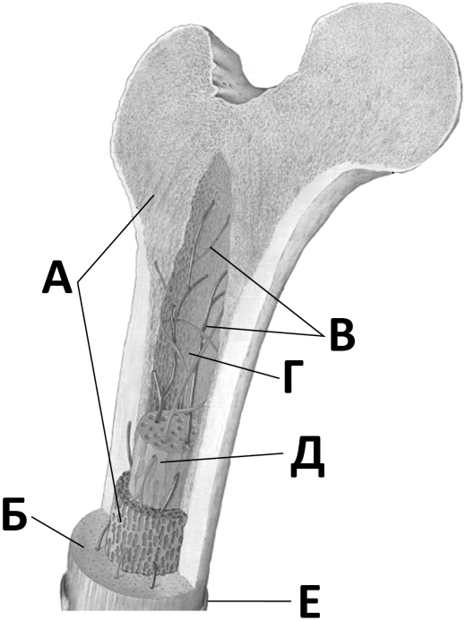

Тест №1 по темам: «Введение. Общий обзор организма человека. Опора и движение».
Вариант 2.
Задания А Выберите один правильный ответ из четырех вариантов.
А1. Овладение умением разводить и поддерживать огонь было жизненно необходимым для:
А) австралопитеков Б) человека умелого
В) человека прямоходящего Г) неандертальцев

А2. Щёки млекопитающих, имеющиеся и у человека, образовались как приспособления для:
А) питания молоком матери Б) собирания большого количества еды
В) обеспечения членораздельной речи Г) осуществления дыхания

А3. Ткань, для которой характерны функции: защитная, транспортная и механическая (опорная):
А) эпителиальная Б) мышечная
В) соединительная Г) нервная

А4. Белки в организме человека относят к следующему уровню организации живого:
А) атомно-молекулярному Б) тканевому
В) органному Г) системному

А5. За счёт деления клеток какого отдела кости она растёт в длину?
А) диафиз Б) шейка
В) эпифиз Г) надкостница

А6. Выберите верное утверждение:
1. Мышцы, совместно участвующие в каком-либо движении сустава, называют антагонистами.
2. Мышцы, участвующие в движении этого же сустава в противоположном направлении, называются синергистами.
А) верно только 1 Б) оба верны
В) верно только 2 Г) оба неверны

Задания В
В1. Напишите понятие, о котором идет речь в определении:
… –это наука, изучающая влияние на здоровье человека условий жизни и труда и разрабатывающая меры профилактики заболеваний.

В2. Установите соответствие между отделами позвоночника и особенностями ихстроения:
Отдел позвоночника | Особенности строения
А) Шейный | 1) Состоит из 12 позвонков, которые полуподвижно соединены с 12 парами рёбер
Б) Грудной | 2) Образован 4-5 сросшимися позвонками
В) Поясничный | 3) Образован 5 массивными позвонками
Г) Крестцовый | 4) Образован 7 позвонками. Верхний – атлант – не имеет тела, а его дуги срослись с основанием черепа
Д) Копчиковый | 5) Образован 5 позвонками, которые срослись в единое образование, прочно соединенное с тазовыми костями

В3. Установите соответствие между типами соединения костей и примерами соединений костей:
Типы соединения костей | Примеры
А) подвижные | 1) позвонки
Б) полуподвижные | 2) кости мозговой части черепа
В) неподвижные | 3) суставы

В4. Какие два нарушения опорно-двигательной системы напрямую связаны с неправильной осанкой и последующим искривлением позвоночника?
А) рахит
Б) остеопороз
В) сколиоз
Г) остеомиелит
Д) ревматоидный артрит
Е) остеохондроз
В5. Напишите вместо букв пропущенные в тексте названия:
Рефлекс – это ответная реакция организма на какое-либо воздействие, происходящее при участии нервной системы. Примером может служить одёргивание руки от горячего предмета. Путь, по которому осуществляется рефлекс, называют __(А)__ дугой. Он представляет собой последовательно соединённую цепочку нервных клеток – нейронов: __(Б)__, __(В)__, __(Г)__.

Задания С
С1. Напишите определение понятию «Анатомия человека».
С2. Напишите вместо букв пропущенные в тексте названия:
Скелет свободной нижней конечности образован__(А)__ костью, костями голени (__(Б)__, __(В)__), и костями стопы. Стопа состоит из семи костей __(Г)__ (самая крупная из которых – пяточная), пяти костей __(Д)__ и __(Е)__ пальцев (в большом пальце две и по три в остальных).
С3. Рассмотрите рисунок «Строение скелетной мышцы». Определите и подпишите, что обозначено на нём буквами.
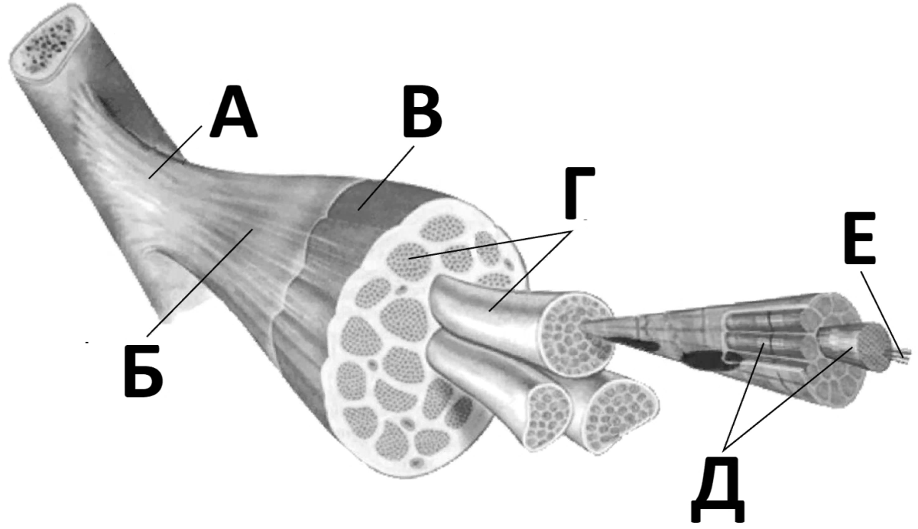

Критерии выставления оценки:
Оценка | Количество набранных баллов
«Отлично» | 21-25 баллов
«Хорошо» | 16-20 баллов
«Удовлетворительно» | 10-15 баллов
«Неудовлетворительно» | 0-9 баллов

